|  |  |
| --- | --- |
|  | Análisis de Marketing digital que influyen con  La e-comerce dentro de una empresa en el sector de salud en Irapuato, Guanajuato |

Chapan Ramón Jocelyn Danett, Llamas Pérez Geraldo Alberico, Reyes Aguilar Elizabeth

Instituto Tecnológico Superior de Irapuato, Silao-Irapuato km 12.5 El Copal, 36821 Irapuato, Gto.

**Resumen**

*La problemática en esta presente investigación se enfoca principalmente en la empresa Yvie la cual utiliza marketing tradicional como forma de dar a conocer su empresa y atraer nuevos clientes causando que su empresa pase desapercibida, de esta forma la empresa no ha conseguido atraer nuevos y potenciales clientes para hacer crecer su empresa y darle prestigio a la misma.*

*Por lo anteriormente el objetivo de la investigación de este presente trabajo se enfoca principalmente en aumentar las ventas de la empresa Yvie mediante estrategias de marketing.*

*Este trabajo es una investigación fenomenológica/mixta ya que se utilizaron diferentes fuentes de información e investigación, así como una medición de resultados mediante la utilización de la aplicación de un teste cual se aplicó a los clientes y usuarios que suelen frecuentar la empresa Yvie.*

*Concluimos que las personas generan cierta confianza a las empresas que cuentan con redes sociales o utilizan la red ya que a estas plataformas nuevas se les permite tener contacto más directo hacia los clientes, conociendo más a fondo sus necesidades y de esta forma consiguiendo que los servicios o productos adquiridos cumplan con una mejor adaptación a las necesidades individuales.*

***Palabras clave:*** *Digitalización, estrategias, plataformas, redes sociales, comunicación.*

**1. Introducción**

El marketing digital es una herramienta que nos brinda la oportunidad de poder llegar al mayor público, describiendo estrategias implementadas para cumplir el objetivo de hacer crecer el mercado de las pequeñas y medianas empresas, para así orientar a las empresas hacia su público objetivo y los clientas tengas más alcance hacia el producto o servicio como nos hacen mención autores Marketing Digital para Médicos (2023), Tendencias del marketing digital (2023), Estrategias de marketing (2023), Torres (2023), Yoldi (2023).

Remarcan el avance que ha tenido el marketing digital y el cómo las nuevas tecnologías han innovado la forma en la que se realiza la mercadotecnia actualmente ya que se sigue innovando y avanzando tecnológicamente y se crean nuevas redes sociales, las nuevas empresas e incluso las grandes empresas utilizan estos medios para llegar a más gente y aumentar así el público al que se llega aumentando las ventas en estas empresas y para ellos significa aumentar las ganancias de estas mismas, por eso la importancia de muchas empresas el poder estar en tendencia según nos mencionan MNS (2023), Rodríguez (2023), Pastor (2023), García (2023).

La importancia que tiene el marketing para el comercio es que incrementan las ventas lo que les ayudar a genera estrategias para mejorar algún producto o servicio y al mismo tiempo aumenta su cartera de clientes, y esto les brinda mayores oportunidades para que sus clientes se fidelicen y se les recomienden, como opinan Maqueda (2023), Company (2023), Ayala (2022).

La mercadotecnia tiene en cuenta la responsabilidad social, creatividad, ya que es México un mercado de 48 millones de personas las que aproximadamente las cuales utilizan las redes sociales como medio masivo de comunicación, distractor, etc. de acuerdo con Rendón (2021), festival internacional de Marketing (2023).

La empresa Yvie utiliza marketing tradicional como forma de dar a conocer su empresa y atraer nuevos clientes causando que su empresa pase desapercibida. La empresa utilizaba medios tradicionales como WhatsApp o por medio de promocionarse con familiares sin hacer crecer el negocio tampoco contaban con un logotipo, nombre comercial, ni plata forma en redes sociales, lo que se buscó resolver con el presente proyecto fue implementar a dicha empresa en las redes sociales y por lo tanto contar un e-comerce.

La problemática que se abordara en el presente trabajo se enfocara principalmente en la empresa Yvie la cual utiliza marketing tradicional como forma de dar a conocer su empresa y atraer nuevos clientes causando que su empresa se mantenga con un bajo perfil.

El objetivo del presente trabajo es que la empresa Yvie aumente sus ventas y capte la atención de nuevos y posibles clientes mediante estrategias de marketing.

**2. Marco Teórico**

Las posibilidades gráficas y multimedia de internet ofrecen al investigador de mercado un número limitado de diseños de cuestionario alternativo, lo que da lugar a una gran variabilidad en la calidad de los cuestionarios distribuidos en la red como afirma Couper (2001).

Un mercado electrónico es una red llena de interacciones y relaciones, donde se intercambian información, productos, servicios y pagos. Maneja todas las transacciones necesarias y es allí donde los compradores y vendedores se conocen electrónicamente. Los vendedores y compradores negocian, ofertan, se ponen de acuerdo sobre una orden de compra y terminan la ejecución del negocio dentro o fuera de línea según el autor Malca (2001).

Según la investigación de Saniz (2021) “la cuarta revolución basada en la digitalización y en los datos. Una transición digital que, aunque presentaron retos e incertidumbres, también tiene efectos muy positivos y ofrece, a su vez, grandes oportunidades. Sin ir tan lejos la presente crisis de la COVID-19 nos ha obligado a pensar de la noche a la mañana la manera de vivir, estudiar, trabajar y estudiar”. Tomando como base lo anteriormente dicho, las formas de realizar diversas actividades desde la pandemia han cambiado drásticamente, esto incluyendo la forma de realizar cosas tan sencillas como la compra y venta de artículos y la contratación de servicios.

Las empresas buscan estar conectados con sus clientes y tener una comunicación y se les brinde información la interactividad consumidora de marketing frente a los medios de masas tradicionales, internet posibilita una comunicación simétrica, bidireccional, entre el emisor y receptor la llamada ¨comunicación en dos sentidos¨ Flaherty (1985)

Nos menciona en su investigación Saniz (2021): “La cuarta Revolución tiene el potencial de elevar los niveles de ingresos globales y mejorar la calidad de vida de la población entera, de la misma forma que se han beneficiado con la llegada del mundo digital. sin embargo, el proceso de transformación sólo beneficiará a quienes son capaces de innovar y adaptarse”. Lo cual nos recalca que quienes no son capaces de innovar se quedaran atrás en este nuevo mundo y su mercado quedara en riesgo o incluso deja de existir, así como desaprovechar una gran oportunidad de darle crecimiento a su mercado utilizando las nuevas herramientas que con las evoluciones de la tecnología que día a día evoluciona como el comercio electrónico.

Esto nos da a conocer un punto importante lo cual nos dice que para darle un posicionamiento a una marca en este siglo XXI las estrategias ya se centran en el uso que se le dé en las redes sociales y sitios web, ya que estos medios se han convertido en principales medios de comunicación y de conexión masiva, llegando a tal grado que las personas si no encuentran el producto, empresa, servicio en internet lo toman inexistente añadiendo la fiabilidad de los clientes a la existencia de la empresa según lo que en internet se encuentre, de esta forma la importancia y la influencia de la innovación de los medios por los cuales se realiza el marketing, los medios tradicionales ya no son tan utilizados y frecuentados como antes por las personas o posibles compradores, dicho de esta forma se podría afirmar que las personas se basan más en lo que existe en la web y el si las empresas, negocios, servicios, etc. se pueden encontrar en internet.

Las redes y la web también nos permiten crear un vínculo más cercano con los clientes y con los vendedores realizando así compras más sencillas y factibles, que le causan al comprador más confiabilidad a la hora de obtener su compra o contratación. “Implementar estrategias de marketing digital para posicionar la marca de la compañía y ganar más participación de mercado. La propuesta se centra en las tres estrategias principales de redes sociales, motores de búsqueda y posicionamiento en motores de búsqueda. Cada estrategia tenía como objetivo acceder al sitio web, pero tienen su propio propósito y métodos de aplicación, como la situación en la que las redes sociales como Facebook interactúan con los usuarios y hacen de la marca una cultura joven y pionera para llegar mejor a su mercado objetivo”. Según la investigación de Mochi (2012).

**3. Metodología**

Como nos hace mención en la revista de Grajales (2000) La investigación documental es aquella que se realiza a través de la consulta de documentos (libros, revistas, periódicos, memorias, anuarios, registros, códices, constituciones, etc.), la de campo o investigación directa es la que se efectúa en el lugar y tiempo en que ocurren los fenómenos objeto de estudio. La investigación mixta es aquella que participa de la naturaleza de la investigación documental y de la investigación de campo.

Menciona en su revista electrónica Leal (2000) la investigación fenomenológica es una categoría de diseños de investigación que extraen descripciones a partir de observaciones que adoptan la forma de entrevistas, narraciones, notas de campo busca conocer los significados que los individuos dan a su experiencia y lo importante es aprender el proceso de interpretación por el que la gente define su mundo y actúa en consecuencia.

Dentro de su revista de investigación científica Daen (2011) remarca que la investigación cuantitativa permite evaluar los datos de manera científica o de forma numérica con ayuda de la estadística. Se necesita que entre los elementos de la investigación exista una relación y que se pueda delimitar y saber dónde se inicia el problema y cuál es su dirección. Usa la metodología descriptiva, analítica y experimental.

En su artículo de investigación Grajales (2000) nos describe que los estudios exploratorios nos permiten aproximarnos a fenómenos desconocidos, con el fin de aumentar el grado de familiaridad y contribuyen con ideas respecto a la forma correcta de abordar una investigación en particular. Con el propósito de que estos estudios no se constituyan en pérdida de tiempo y recursos, es indispensable aproximarnos a ellos, con una adecuada revisión de la literatura.

Por lo anteriormente mencionado esta investigación se clasifico Fenomenológico/ Mixto puesto que se utilizó información cualitativa y cuantitativa, refiriéndose a cualitativa porque se buscó información de diversas índoles para que se apoyar la teoría, se utilizaron diferentes fuentes de información e investigación; libros, tesis doctorales, tesis Maestrías, así como se utilizó la cuantitativa realizando un estudio de mercado derivado de las encuestas para la medición, para llegar a los resultados después de utilizar las redes sociales dentro de la empresa YVIE, ya que esta empresa utilizaba el marketing tradicional.

El marketing digital según el libro de Martínez (2016) se refiere al aglutinamiento de un conjunto de herramientas las cuales se utilizan para dar a conocer y vender productos y servicios a través del internet, por lo cual la compraventa electrónica se relaciona con la adquisición de bienes, servicios o información a través de proveedores online.

Menciona Fundamentos de e-commerce (2014) El comercio electrónico se ha convertido en la nueva forma de interrelación empresarial. Basado en las nuevas tecnologías, este tipo de comercio abarca todos los ámbitos de las transacciones comerciales, además de los exclusivos de la compraventa, desde el inicio de dichas relaciones: publicidad, búsqueda de clientes, búsqueda de proveedores, financiación, etc.; hasta los servicios propios de posventa: atención de reclamaciones, atención al cliente o servicio de reparaciones.

Por lo tanto, e-comer fue la técnica que se aplicó para el estudio de mercado derivado de encuestas para la obtención de datos ya que nos permitió recabar información para llegar a los resultados finales, ya que las empresas pueden utilizar las encuestas como un estudio de mercado para recopilar información valiosa sobre los clientes, mercado y la competencia, ya que el comercio electrónico consiste en la distribución, venta, compra, suministro de información de productos o servicios a través de internet por lo que varias empresas no se han quedado atrás en este nuevo mercado por lo que han hecho de los servicios de la red un lugar que permite acceder a sus productos y servicios las 24 horas del día, por lo que un beneficio del comercio electrónico es aumentar la base de clientes al entrar al mercado y por lo tanto mejora la comunicación con los clientes, es por eso que el internet se ha transformado en un canal de ventas confiable y efectivo.

**4. Resultados**

**Grafica 1 Respuesta de los clientes a las redes.**

En esta tabla de resultados se muestra la respuesta de los clientes los cuales son en su 80% es positiva (presentándose en 5 de calificación en color naranja gráficamente). En esta pregunta se observa que el 100 % de las respuestas por parte del personal ha sido completamente positiva

Fuente: elaboración propia

**Grafica 2 Satisfacción al client****e**

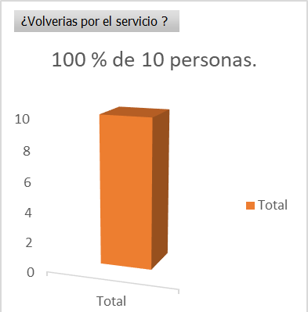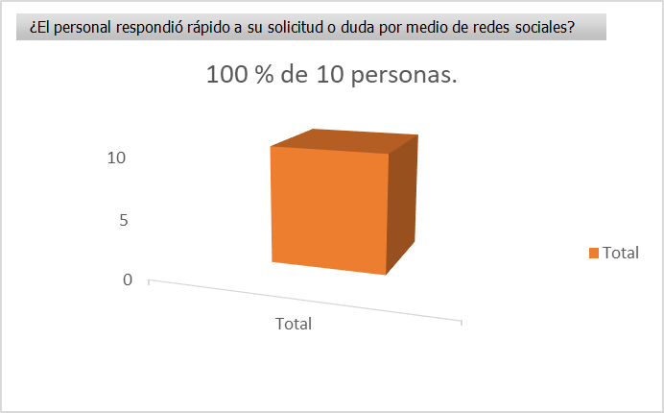

En las presentes graficas se muestra que el 100% de los clientes volverían por el servicio y gracias a las redes recibieron un servicio más personalizado.

Fuente: Elaboración propia

**Grafica 3 Representación de respuestas**

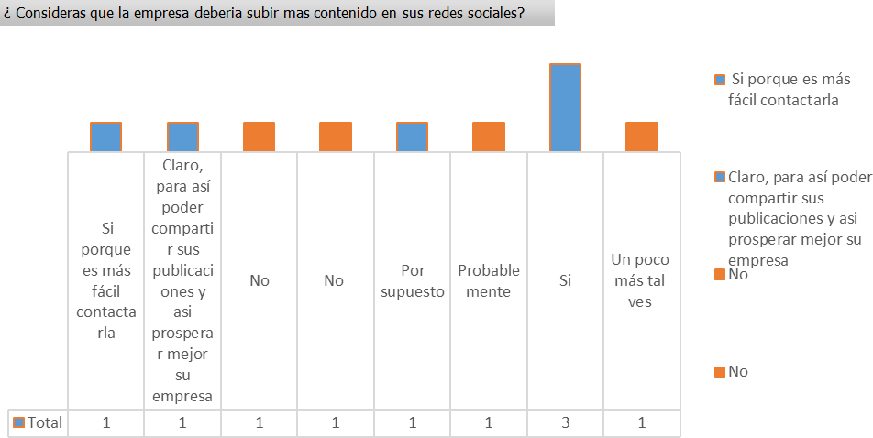La grafica muestra las respuestas de los clientes acerca de la empresa de forma personal, graficando las respuestas más repetitivas en la cual responden que si en una mayoría de personas.

Fuente: Elaboración propia

**5. Conclusiones o Discusión**

En este presente artículo, se obtuvieron conocimientos producto de la investigación que se realizó contribuyendo al marketing digital en la empresa Yvie.

Se investigó de manera clara y precisa por lo tanto se consiguió alcanzar nuestro estudio añadiendo, que se tuvo la observación de la aplicación en este estudio de mercado, concluimos que las personas si generan actualmente más confianza en empresas y negocios que se encuentran en redes sociales esto al poder de la observación que tiene el cliente hacia la empresa de los servicios que son realizados en la empresa, ya que el comercio eléctrico nos brindó las herramientas de las redes sociales permiten acercarse a los brindando una atención personalizada y adaptada a sus necesidades.

Estas conclusiones se muestran gracias al estudio de mercado que se realizó en la empresa Yvie, gracias a esto se brinda un servicio más personalizado para los clientes. Las redes sociales se han convertido en una herramienta muy importante para realizar estudios de mercado y acelerar la recolección de información y datos cuantitativos. En este siglo XXI sea revolucionado el comercio electrónico es por eso que las empresas deben están a la vanguardia con su marketing digital y actualización de las mismas.

En futuras líneas de investigación sobre el comercio electrónico entraría la evolución y giro dentro de la industria 4.0 y esto evolucione a futuras generaciones en la manera de cómo realizar los estudios de mercado.

**Referencias**

Access Denied. (2023, 6 enero). Milenio. <https://amp.milenio.com/negocios/tony-robbins-sera-el-headline-de-exma-2022>

Chang Che, L. H. (2017). El marketing y el posicionamiento de la marca de útiles escolares David en Los Olivos en el primer trimestre de 2017. <https://hdl.handle.net/20.500.12692/8521>

Comercio electrónico (1.a ed.). (2001). [Libro electrónico]. Oscar Malca G.

<https://xdoc.mx/preview/comercio-electronico-repositorio-de-la-universidad-del-pacifico-5cd5dace783a1>

Company, T. G. (2023c, enero 30). El VI Congreso Extremeño de Marketing Digital se celebra el próximo viernes en Badajoz. Región Digital. <https://www.regiondigital.com/noticias/tecnologia/374111-el-vi-congreso-extremeno-de-marketing-digital-se-celebra-el-proximo-viernes-en-badajoz.html>

Company, T. G. (2023c, 30). El VI Congreso Extremeño de Marketing Digital se celebra el próximo viernes en Badajoz. Región Digital. [https://www.regiondigital.com/noticias/tecnologia/374111-el-vi-congreso-extremeno-de-](https://www.regiondigital.com/noticias/tecnologia/374111-el-vi-congreso-extremeno-de-marketing-digital-se-celebra-el-proximo-viernes-en-badajoz.html) [marketing-digital-se-celebra-el-proximo-viernes-en-badajoz.html](https://www.regiondigital.com/noticias/tecnologia/374111-el-vi-congreso-extremeno-de-marketing-digital-se-celebra-el-proximo-viernes-en-badajoz.html)

Couper, M.P., Traugott, M. Y Lamias, M. (2001) Web survery design and administration, Public Opinionn Quarterly. [Web Survey Design and Administration1 | Public Opinion Quarterly | Oxford Academic (oup.com)](https://academic.oup.com/poq/article-abstract/65/2/230/1877041)

Daen, S. T. (2011). Tipos de investigación científica. Revista de Actualización Clínica Investiga Boliviana. <http://www.revistasbolivianas.ciencia.bo/pdf/raci/v12/v12_a11.pdf>

Estrategias de e-mail marketing. (2023, 26 enero). Estrategias de e-mail marketing digital y redes sociales de la mano de la agencia de marketing digital Mr. Robinson. <https://autonomico.elconfidencialdigital.com/articulo/an/estrategias-mail-marketing-redes-sociales-mano-agencia-marketing-digital-mr-robinson/20230126190258096487.html>

Flaherty, D.H. (1985) protecting privacy in two- way electronic services knowledge industry publications. [Protecting Privacy in Two-Way Electronic Services. David H. Flaherty | The Library Quarterly: Vol 56, No 4 (uchicago.edu)](https://www.journals.uchicago.edu/doi/abs/10.1086/601811)

Fundamentos del e-commerce: Tu guía de comercio electrónico y negocios online. <https://www.redalyc.org/journal/2816/281654984007/281654984007.pdf>

GarcÃa, J. L. (2023, 27 enero). Suscripciones con propaganda: el peaje del âstreamingâ. El PaÃs. <https://elpais.com/extra/publicidad/2023-01-27/suscripciones-con-propaganda-el-peaje-del-streaming.html>

Golpadas, A. (2015): “Creatina firma, cestones, and social valué: Howard a teoría of positivé marketing”, Jornal of Business Resecar. <https://www.tandfonline.com/doi/abs/10.1080/10253866.2015.1019872>

Grajales, T.(2000) tipos de investigación <https://dle.rae.es/contenido/cita>

Kotler y Keller, (2016) Dirección de Marketing. 14ª edición. Pearson Educación: México. [Dirección de Marketing_Kotler and Keller.pdf (google.com)](https://docs.google.com/viewer?a=v&pid=sites&srcid=ZGVmYXVsdGRvbWFpbnxhZ3NwZXJzb25hbGV8Z3g6NDM3MGQxZGE5YzFhNDcwZA)

Londoño Toro, D. M., & Londoño Cárdenas, A. C. (2017). Marketing digital para el centro geriátrico dulce cuidado en la ciudad de Medellín durante el periodo 2016.[Esumer_geriatrico.pdf](https://repositorio.esumer.edu.co/bitstream/esumer/723/2/Esumer_geriatrico.pdf)

Leal, N. (2000). El método fenomenológico: principios, momentos y reducciones. Revista:ElectrónicadeInvestigación.<https://www.academia.edu/31910238/EL_M%C3%89TODO_FENOMENOL%C3%93GICO_PRINCIPIOS_MOMENTOS_Y_REDUCCIONES>

Lloreda, E. Z. (2000). Marketing promocional. Esic Editorial.

<https://books.google.com.mx/books?hl=es&lr=&id=UarYGeu4zNoC&oi=fnd&pg=PA24&dq=Lloreda,+E.+Z.+(2000).+Marketing+promocional.+Esic+Editorial.&ots=lcxUdzZyfI&sig=0KBz00YgU0B4MKrE4zcEvhqsxtU#v=onepage&q&f=false>

Maqueda, D. (2023, 2 enero). La evolución publicitaria: Darse a conocer a cualquier precio. FMK - Foromarketing. <https://www.foromarketing.com/evolucion-publicitaria-darse-conocer-cualquier-precio/>

C. (2023, 17 enero). Marketing Digital para Médicos: Estrategias de Éxito. Canariasenred Noticias de Canarias. <https://diariodeavisos.elespanol.com/canariasenred/marketing-digital-para-medicos-estrategias-de-exito/>

MARTÍNEZ VALVERDE, J. F., & Rojas Ruiz, F. (2016). Comercio electrónico. Ediciones Paraninfo.<https://books.google.es/books?hl=es&lr=&id=nCylDAAAQBAJ&oi=fnd&pg=PR1&dq=comercio+electr%C3%B3nico&ots=Xdi5CgrbW5&sig=jKs3Rmv5jvQRp9ZZGjqqA4d0n48#v=onepage&q=comercio%20electr%C3%B3nico&f=false>

Millán Tejedor, R.J. (2008): Marketing online, Creaciones Copyright, Madrid. <https://dialnet.unirioja.es/servlet/articulo?codigo=6492773>

Moschini, S. (2012). Claves del marketing digital. La nueva comunicación empresarial en el mundo. <http://hispamedia.net/desarrollo/socialmedia/Manual_Marketing_Gratis/01%20-%20Cursos%20y%20manuales%20de%20Claves-del-Marketing-Digital.pdf>

Nadda, V. K., Dadwal, S. S. y Firdous, A. (2015): Social media

<https://revistaselectronicas.ujaen.es/index.php/REE/article/view/4045>

Pastor, J. (2023, 27 enero). âMarketingâ con magia digital. El PaÃs. <https://elpais.com/extra/publicidad/2023-01-27/marketing-con-magia-digital.html>

Prnoticias, R. (2023, 9 enero). De la hiperpersonalización a la sostenibilidad, estas son las 5 tendencias que marcarán el marketing digital en 2023. <https://prnoticias.com/2023/01/09/de-la-hiperpersonalizacion-a-la-sostenibilidad-estas-son-las-5-tendencias-que-marcaran-el-marketing-digital-en-2023/?amp=1>

Quién es Yohanna Isis, la experta en marketing que impulsa el boom del gambling online en Latinoamérica. (s. f.-b). MSN. Recuperado 30 de enero de 2023, de <https://www.msn.com/es-ar/noticias/otras/qui%C3%A9n-es-yohanna-isis-la-experta-en-marketing-que-impulsa-el-boom-del-gambling-online-en-latinoam%C3%A9rica/ar-AA16LHJz>

Redes sociales de la mano de la agencia de marketing digital Mr. Robinson. <https://autonomico.elconfidencialdigital.com/articulo/an/estrategias-mail-marketing-redessociales-mano-agencia-marketing-digital-mr-robinson/20230126190258096487.html>

Rendón, C. (2021, 27 junio). León será sede del segundo Encuentro de Organizaciones de Mercado. Grupo Milenio. [https://www.milenio.com/politica/comunidad/leon-sera sede-del-](https://www.milenio.com/politica/comunidad/leon-sera%20sede-del-)[segundo-encuentro-de-organizaciones-de-mercado](https://www.milenio.com/politica/comunidad/leon-sera-sede-del-segundo-encuentro-de-organizaciones-de-mercado)

Rodríguez, F. M. (2023, 24 enero). Women Marketing Leaders, la cita que reunirá a las mujeres que transforman el marketing digital en España -. Emprendedores.es. <https://www.emprendedores.es/noticias-de-empresa/women-marketing-leaders-la-cita-que-reunira-a-las-mujeres-que-transforman-el-marketing-digital-en-espana/>

Saniz, J. (2021). El plan de marketing digital. En el plan del marketing digital en la práctica (4.a ed., Vol. 4).ESIC/Editoriall[https://books.google.es/books?hl=es&lr=&id=2joTEAAAQBAJ&oi=fnd&pg=PA296&dq=antecedentes+de+marketing+digital+con+relacion+en+los+ingresos+de+las+empresas&ots=TZ8950aGwG&sig=oZVRUuI_FeLiZaHx3VMmcoc3Dy0#v=onepage&q=antecedentes%20de%20marketing%20digital%20con%20relacion%20en%20los%20ingresos%20de%20las%20empresa](https://books.google.es/books?hl=es&lr&id=2joTEAAAQBAJ&oi=fnd&pg=PA296&dq=antecedentes%2Bde%2Bmarketing%2Bdigital%2Bcon%2Brelacion%2Ben%2Blos%2Bingresos%2Bde%2Blas%2Bempresas&ots=TZ8950aGwG&sig=oZVRUuI_FeLiZaHx3VMmcoc3Dy0%23v%3Donepage&q=antecedentes%20de%20marketing%20digital%20con%20relacion%20en%20los%20ingresos%20de%20las%20empresas&f=false) [s&f=false](https://books.google.es/books?hl=es&lr&id=2joTEAAAQBAJ&oi=fnd&pg=PA296&dq=antecedentes%2Bde%2Bmarketing%2Bdigital%2Bcon%2Brelacion%2Ben%2Blos%2Bingresos%2Bde%2Blas%2Bempresas&ots=TZ8950aGwG&sig=oZVRUuI_FeLiZaHx3VMmcoc3Dy0%23v%3Donepage&q=antecedentes%20de%20marketing%20digital%20con%20relacion%20en%20los%20ingresos%20de%20las%20empresas&f=false)

Tendencias del marketing digital. (2023, enero). Tendencias de marketing y marketing digital en 2023. <https://www.iberestudios.com/noticias/tendencias-de-marketing-y-marketing-digital-en-2023/amp/>

Titan Plaza obtuvo ocho premios en el festival internacional de Marketing. (2023, enero). MSN. <https://www.msn.com/es-co/noticias/otras/titan-plaza-obtuvo-ocho-premios-en-el-festival-internacional-de-marketing/ar-AA16KfDk>

Torres, C. M. (2023, 30 enero). Los empresarios avanzan en la digitalización de la mano de la Cámara de Comercio. HuelvBuenasNoticias.<https://huelvabuenasnoticias.com/2023/01/30/los-empresarios-avanzan-en-la-digitalizacion-de-la-mano-de-la-camara-de-comercio/>

Yoldi, M. (2023, 27 enero). El negocio publicitario afronta 2023 con moderado optimismo. El PaÃs. https://elpais.com/extra/publicidad/2023-01-27/el-negocio-publicitario-afronta-2023-con-moderado-optimismo.htm